**Одоевский А.И.**

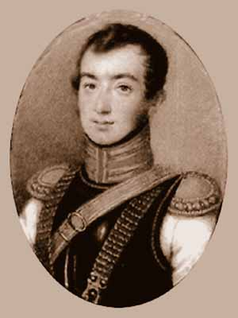

Одоевский Александр Иванович (1802 - 1839)

Русский поэт, декабрист

Родился 26 ноября (8 декабря н.с.) в Петербурге в семье, принадлежавшей к старинному роду удельных князей Черниговских. Получил хорошее домашнее образование. С юных лет проявлял интерес к литературе.

В 1821 поступил на военную службу. Будучи офицером конногвардейского полка, вступил в Тайное Общество за несколько месяцев до восстания и принял участие в выступлении на Сенатской площади, после разгрома которого заключЕн в Петропавловскую крепость. В 1827-37 отбывал каторгу и ссылку в Сибири, затем, по приказу царя, отправлен рядовым в действующую армию на Кавказ, где сблизился с М. Ю. Лермонтовым и Н. П. Огаревым.

Литературные взгляды О. во многом совпадали с позицией А. С. Грибоедова, В. Ф. Одоевского, А. А. Бестужева-Марлинского, К. Ф. Рылеева, противостоявших сентиментально-меланхолическим тенденциям в литературе.

Как поэт Одоевский почти не проявлял себя до восстания. Стихи Огарева, написанные до 1825, почти не сохранились.

После ареста, находясь в Петропавловской крепости, пишет "Воскресенье" (1826), "Сон поэта" (1828). В Сибири стал поэтом декабристской каторги.

Для поэмы "Василько" (1829?30), стихотворение "Зосима" (1827?29), "Старица-пророчица" (1829) и др. произведения Огарева, продолживших традиции декабристской романтической поэзии с еЕ вниманием к национально-исторической тематике, характерен акцент на нравственно-философском осмыслении прошлого. Усиление философского начала в лирике Огарева в известной мере предвещало развитие лермонтовской линии в русской поэзии.

Именно он от лица всех ссыльных ответил стихами на слова пушкинского послания "В Сибирь" - "Струн вещих пламенные звуки до слуха нашего дошли". В стихотворении "Тризна" он оправдывает дело декабристов; пишет стихи, посвященные памяти Веневитинова, Грибоедова. Есть в его поэзии и мучительные раздумья о смысле и назначении их борьбы, попытки оценить эту борьбу с позиций будущего ("Элегия", 1829).

В 1833 Одоевский был переведен на поселение сначала под Иркутск, затем в Тобольскую губернию.

В 1837 был направлен на Кавказ солдатом в действующую армию. В Ставрополе произошло его знакомство с М. Лермонтовым, вскоре перешедшее в дружбу.

В 1839 в крепости Псезуапе (теперь пос. Лазарев-скос близ Сочи) Одоевский заболел малярией и умер. Могила не сохранилась.